|  |
| --- |
| **PRÉ-PROJETO 2023** |

|  |
| --- |
| NOME: JUNES MERILUS Nº 16 |
| NOME: Nº |
| TELEFONE (S) 45984010954 |
| E-MAIL junesmerilus99@gfmail.com |
| CURSO Informática |
| TURMA: 4°inf |

**ALUNO(s) É OBRIGATÓRIO EM ANEXO AO PRÉ-PROJETO, NO MÍNIMO UMA TELA DE INTERFACE (TELA PRINCIPAL) JUNTO AO PROJETO.**

TITULO

|  |
| --- |
| Título do projeto: Elegantes Cavaleiros |

INTRODUÇÃO

|  |
| --- |
| Uma loja de vendas de ternos para homens o objetivo do nosso site é deixar os homens da sociedade mais elegantes para estar pronta a qualquer tipo de convite que seja pra um casamento um encontro ou uma festa.  O empreendedorismo vem ganhando espaço no mundo globalizado a cada dia que passa. Com a ascensão do capitalismo como teoria econômica, e sua grande influência na vida das pessoas e das empresas, o empreendedorismo cresceu muito de importância, haja vista que a iniciativa privada busca empreender seus negócios de forma viável, lucrativa e por longo tempo. Todas as pessoas que iniciam um negócio pretendem que o mesmo venha a ser sustentável no tempo e no espaço. O empreendedorismo estuda essas relações entre os recursos disponíveis, seu processamento e os resultados a serem obtidos. Os objetivos são muitos vastos, desde pequenos negócios em áreas de atividades primárias, até grandes empresas e indústrias com tecnologia de ponta e exigência de altos conhecimentos e poder de influência. (OLIVEIRA,2007).  Conforme Sambrana (2006) Desfilar com roupas de luxo e artigos de grife, pode credenciar a pessoa como do clube dos ricos. Roupas de alta qualidade duram muitos anos, como o uso prolongado desses objetos de grife, de certa forma, muitas vezes cansam, uma nova tendência vem se destacando na Europa, nos Estados Unidos, e também no Brasil: a moda de aluguel. As pessoas costumam pagar um bom dinheiro para serem “donas”, pelo menos por um dia, de roupas assinadas por estilistas famosos, da alta-costura. Esse mercado inclui, além de roupas, vários outros artigos, antes exclusivos dos endinheirados, como bolsas de grifes renomadas, joias, aviões executivos, casas em hotéis, etc. Este mercado já é bastante desenvolvido no Exterior. Apesar do aluguel de roupas e artigos de luxo proporcionar prazer com hora para terminar muitas pessoas têm preferido esta opção, por ser mais acessível, ou por proporcionar a possibilidade de maior diversidade, mudança e atualização.  As pessoas buscam a competitividade e a mudança, como forma de atender às suas necessidades de realização. A empresa atua oferecendo para aluguel roupas femininas, masculinas e infanto-juvenis, atendendo todos os tipos de clientes e eventos, como estudantes, casamentos, eventos comemorativos, formaturas, festa de abc, debutantes, becas, fantasia infantil, senhoras, etc. A empresa aluga também acessórios, como bolsas, cintos e sapatos masculinos (deixou de trabalhar com calçados femininos, pelo grande índice de quebra e estrago das sandálias). A empresa vem atendendo uma boa quantidade de clientes, apesar do pouco tempo de instalação no atual ponto, obtendo receitas suficientes para pagar as despesas e obter lucro. |

HIPÓTESE / SOLUÇÃO

|  |
| --- |
| Na sociedade os homens de terno de é um significado de poder de respeito e talvez de sedução aos das mulheres então por isso eu digo se um cavaleiro Elegante por que a sua elegância é o nosso orgulho. |

DISCIPLINAS ENVOLVIDAS

|  |
| --- |
| Análise de projetos e sistemas: é a atividade que tem como finalidade a realização de estudos de processos a fim de encontrar o melhor caminho racional para que a informação possa ser processada. Os analistas de sistemas estudam os diversos sistemas existentes entre hardwares (equipamentos), softwares (programas) e o usuário final.  Banco de dados: O banco de dados é a organização e armazenagem de informações sobre um domínio específico. De forma mais simples, é o agrupamento de dados que tratam do mesmo assunto, e que precisam ser armazenados para segurança ou conferência futura.  Web design: Uma página da internet - ou website - é desenvolvida pela web designer. Esse profissional é responsável tanto pelo projeto estético de um site quanto por seu projeto funcional. Ou seja, o web designer se preocupa com a aparência e com a funcionalidade de um website, pensando na navegabilidade e na interação que os usuários terão com a página da internet criada. |

OBJETIVO GERAL

|  |
| --- |
| Objetivamos fazer uma escolha correta dos produtos e serviços a serem disponibilizados aos clientes depende das decisões estratégicas. |

OBJETIVOS ESPECÍFICOS

|  |
| --- |
| O processo decisório nas empresas deve levar em conta, principalmente, os seus objetivos. As decisões operacionais são as que mais consomem energia, atenção e tempo nas empresas. São, porém, de fundamental valor, pois o processo operacional é que vai determinar e maximizar a transformação dos recursos da empresa, e a rentabilidade das operações. É preciso decidir sobre os programas de produção, estoques, estratégias de marketing, estabelecimento dos preços, investimentos em pesquisa e desenvolvimento. |

PROCEDIMENTOS METODOLÓGICOS

|  |
| --- |
| Este estudo caracteriza-se como uma pesquisa qualitativa exploratória e descritiva. Exploratória por conter questões e hipóteses para estudos futuros. Descritiva porque descreve fatos e fenômenos da realidade.  Para Godoy (1995), a pesquisa qualitativa é rica em descrições contextualizadas, e por isso pode ser considerada descritiva. Gil (1994) descreve que a pesquisa exploratória tem como principal finalidade o aperfeiçoamento das ideias e intuições, proporcionando o conhecimento e a familiaridade com o problema em estudo, construindo hipóteses futuras e explicitando o problema estudado. Já a pesquisa descritiva descreve as características do fenômeno e estabelece as relações entre as variáveis. O estudo de caso possibilita a investigação profunda de uma empresa, tendo como objetivo o teste de validade das hipóteses de pesquisa, baseadas em um referencial teórico. Quando os fenômenos e o contexto não estão muito bem delineados, sendo usadas fonte de evidências diversificadas, tem-se no estudo de caso, um modelo de pesquisa empírica que investiga tais fenômenos (YIN, 2001). |

BIBLIOGRAFIA

|  |
| --- |
| DE OLIVEIRA NETO, José Lira; FONTENELE, Raimundo Eduardo Silveira. O Empreendedorismo no Setor de Aluguel de Roupas de Festa–Análise a Partir da Experiência e do Pensamento de Empreendedores de Sucesso: Um Estudo de Caso. **Artigo publicado no site SEGeT**, 2007.  GIL, A. C. Métodos e técnicas de pesquisa social. São Paulo: Atlas, 1994.  SAMBRANA, Carlos. Site Internet: http//www.terra.com.br/cgi-bin/index_frame/istoedinheiro, out 2006. Acessado em 20.12.2006.  YIN, R. K. Estudo de Caso: planejamento e métodos. 2. ed. Porto Alegre: Bookman, 2001. |

CRONOGRAMA DE ATIVIDADES

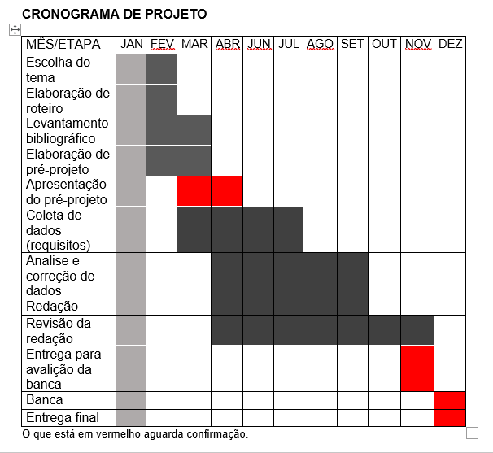

|  |  |  |
| --- | --- | --- |
| **Autorizado** | **Professor(a)** | **Data** |
| Análise de projetos e sistemas:  Banco de dados:  Web design: | **Aparecida**  **Célia**  **Reinaldo** |  |